Министерство науки и высшего образования Российской Федерации
Федеральное государственное автономное образовательное учреждение
высшего образования
Национальный исследовательский ядерный университет «МИФИ»
Саровский физико-технический институт – филиал НИЯУ МИФИ
Физико-технический факультет
Кафедра философии и истории
XХХI студенческая конференция по гуманитарным и социальным наукам
XIII студенческая онлайн-конференция по истории
«Ядерный университет и духовное наследие Сарова:
Год науки и технологий»
20, 22 апреля 2021 г.

Жизнь и деятельность И.П. Павлова (1849 – 1936 гг.)
Доклад:
студентов группы ПМ10
А. Копейкина, Е. Заниной, А. Разуваевой
Преподаватель:
кандидат исторических наук, доцент
О.В. Савченко

Саров-2021
Аннотация.

Наш доклад посвящён жизни и деятельности Ивана Петровича Павлова: физиолога, психолога и лауреата Нобелевской премии.
В первой части нашего доклада мы рассмотрели жизнь и деятельность И.П. Павлова в 1849 - 1879 гг. Рассмотрели его детство, юность, образование и увлечения.
Во второй части доклада мы рассмотрели жизнь и деятельность И.П. Павлова в 1879 - 1917 гг. Много внимания уделено его научной деятельности, а именно: изучению науки и написанию научных трудов.
В третьей части доклада мы рассмотрели жизнь и деятельность И.П. Павлова в 1917 - 1936 гг.: его отношение к революции, последние годы жизни.
В конце нашего доклада подведён итог вклада И.П. Павлова в науку.
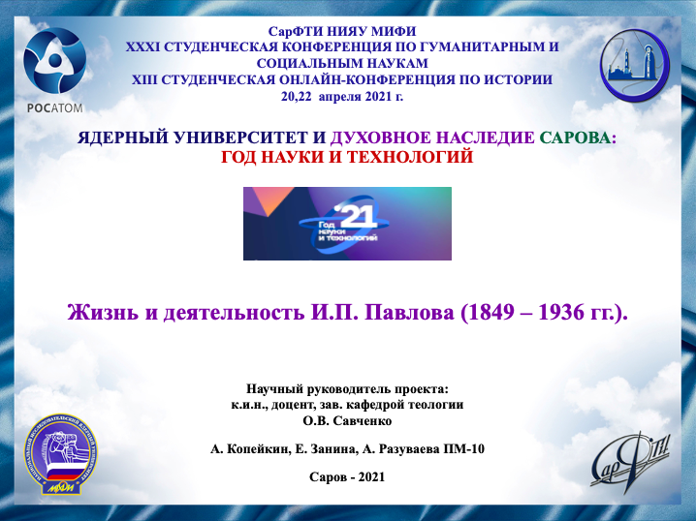
Слайд 1
Добрый день!
Мы представляем доклад о российском и советском ученом Иване Петровиче Павлове.
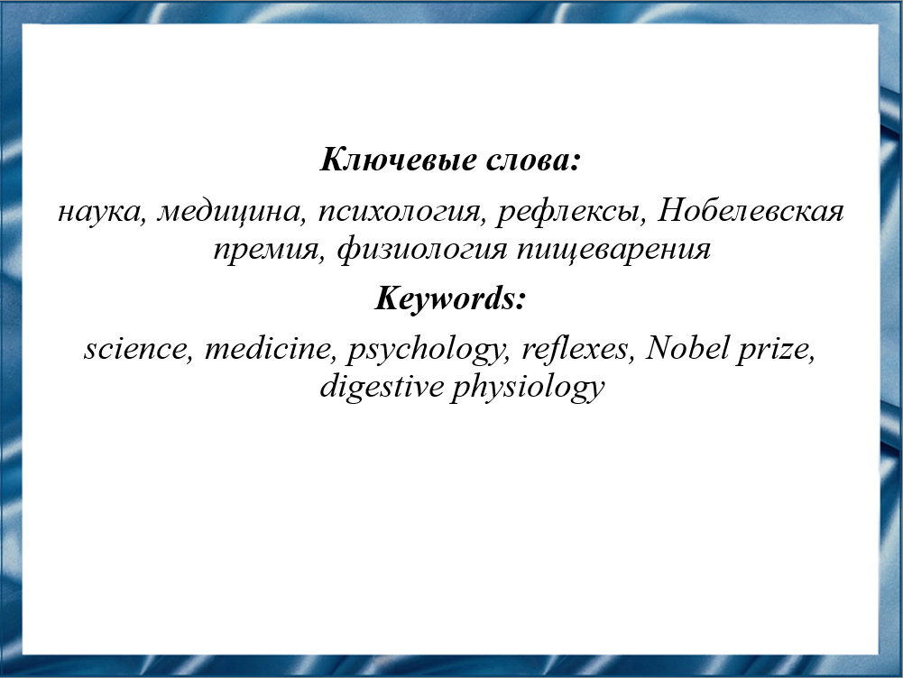
Слайд 2
Иван Петрович Павлов – создатель учения о высшей нервной деятельности животных и человека. Его вклад в науку имеет огромное практическое значение в медицине и педагогике, в философии и психологии, и служит основой и отправной точкой для будущих исследований. На этой конференции мы представим доклад о жизни и деятельности Ивана Петровича Павлова.
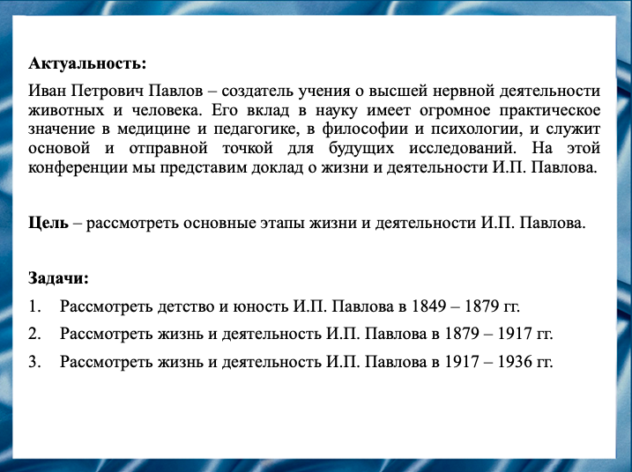
Слайд 3
Цель нашей работы заключается в том, чтобы рассмотреть основные этапы жизни и деятельности Ивана Петровича Павлова.

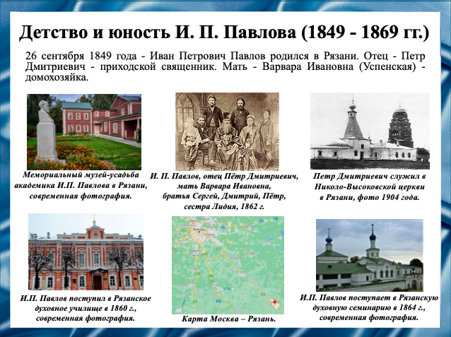
Слайд 4
Иван Петрович родился 26 сентября 1849 года в Рязани. Это был первый ребенок из десяти, родившихся в семье Павловых. Мать, Варвара Ивановна, была домохозяйкой. Отец, Петр Дмитриевич, был настоятелем Николо-Высоковской церкви в Рязани.
В 1860 году по желанию своих родителей Иван Петрович Павлов поступил в Рязанское духовное училище. Однако ему было интересно изучать естественные науки и участвовать в различных дискуссиях.
В 1864 году Иван Петрович поступил в Рязанскую духовную семинарию, которую под конец обучения бросил.

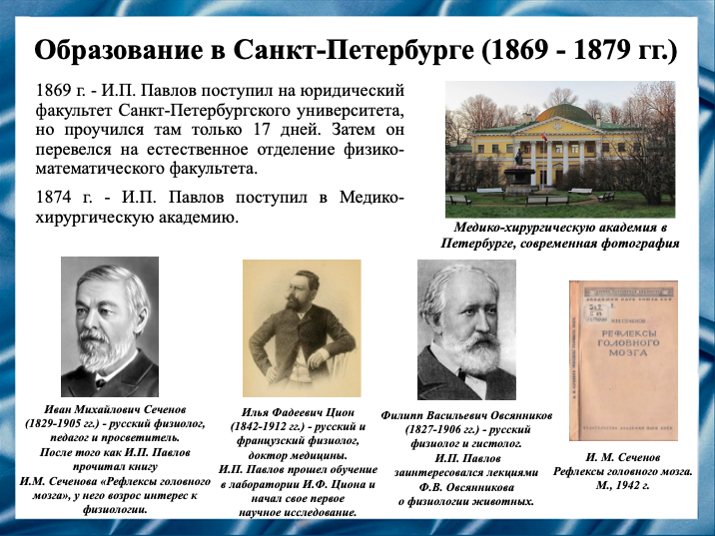
Слайд 5
Будущий ученый поступил на юридический факультет Петербургского университета, но потом перевелся на физико-математический, после прочтения книги Ивана Михайловича Сеченова «Рефлексы головного мозга».
Иван Петрович учился у профессоров И. Ф. Циона, который подтолкнул Павлова к первому научному исследованию, и у Ф. В. Овсянникова, который заинтересовал своими лекциями о физиологии животных.
После окончания университета И.П. Павлов решил пополнить свои знания по физиологии и патологии человека. С этой целью он в 1874 г. поступил в Медико-хирургическую академию.
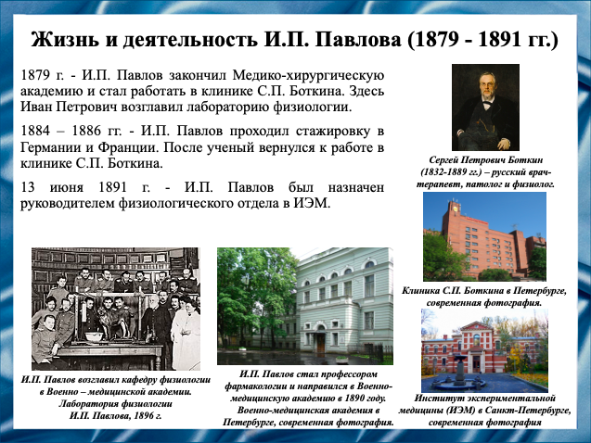
Слайд 6
Незадолго до окончания академии, И.П. Павлов получил приглашение от Сергея Петровича Боткина на работу при возглавляемой им клиники. И уже в 1879 году он стал заведующим физиологической лабораторией.
В период с 1884 года по 1886 год ученый проходит стажировку в Германии и Франции, после чего возвращается к работе в клинике Боткина.
В 1890 году И.П. Павлова решают сделать профессором фармакологии и направляют в Военно-медицинскую академию. Там он с 15 июля 1895 года начал активную научную работу.
13 июня 1891 года Иван Петрович стал руководителем Физиологического отдела Института Экспериментальной Медицины, в котором были осуществлены основные экспериментальные работы.
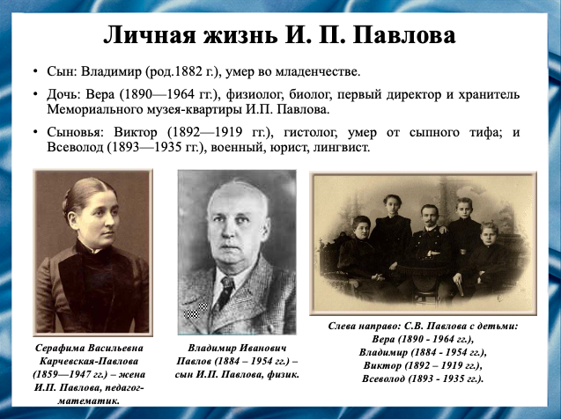
Слайд 7
Ученый женился в 1881 году на ростовчанке Серафиме Васильевне Карчевской. Познакомились они в Петербурге в конце 1870-х годов. В их семье было 4 сына и 1 дочь.

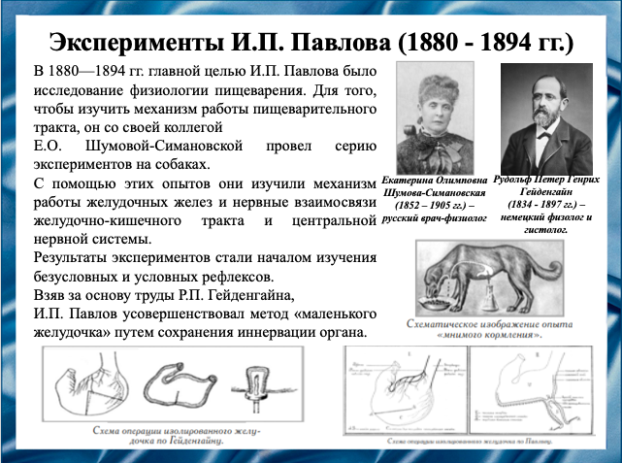
Слайд 8
В XIX - начале XX веков учеными были достигнуты большие успехи в областях математики, физики, медицины и физиологии. Под влиянием стремительного развития науки менялись представления человека.
И в 1880 году И.П. Павлов вместе с коллегой Е.О. Шумовой-Симановской изучили механизм работы желудочных желез. Результаты экспериментов стали началом изучения безусловных и условных рефлексов.
В 1878 году немецкий физиолог Р.П. Гейденгайн ввел метод «маленького желудочка». Взяв за основу труды Р.П. Гейденгайна, И.П. Павлов усовершенствовал этот метод.
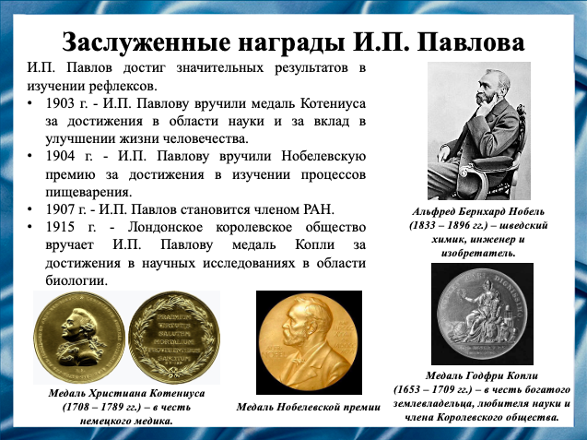 Слайд 9
В 1903 году И.П. Павлову вручили медаль Котениуса за достижения в области медицины и за вклад в улучшение жизни человечества.
В 1904 году И.П. Павлову вручили Нобелевскую премию за достижения в области физиологии и медицины.
В 1907 году ученый становится членом Российской Академии Наук.
В 1915 году Лондонское королевское общество вручает ему медаль Копли за достижения в научных исследованиях в области биологии.

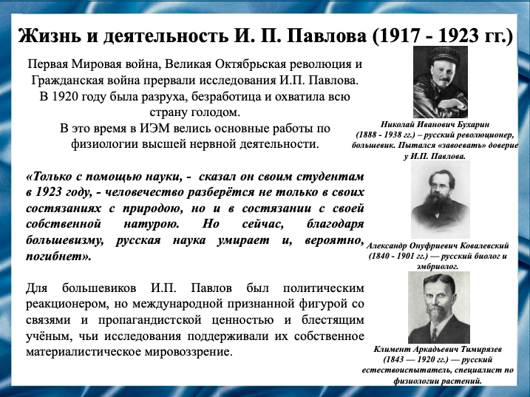Слайд 10
Павлову было 68 лет, когда Первая Мировая война, Великая Октябрьская революция и Гражданская война подвергли его жизнь тяжелым испытаниям.
В эти годы И.П. Павлов, терпя нищету, отсутствие финансирования научных исследований, отказался от приглашения за границу, где ему обещали создать благоприятные условия для работы.
И.П. Павлов поддерживал материалистическое мировоззрение большевиков, поэтому партийный лидер Николай Бухарин пытался наладить сотрудничество с ученым, давая неограниченный доступ к лабораториям и терпя его постоянную критику.
Большевики также поддерживали отношения с И.М. Сеченовым, А.О. Ковалевским, К.А. Тимирязевым и многими другими деятелями русской науки.
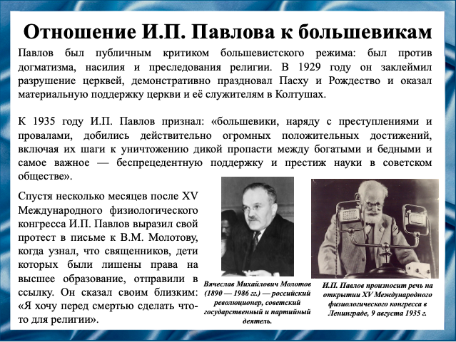Слайд 11
В тридцатых годах И.П. Павлов атаковывал «безжалостный по жестокости и насилию» режим, слепое преклонение перед Иосифом Виссарионовичем Сталиным и преследование религии.
В 1924 году, протестуя против исключения из Военно-медицинской академии студентов из семей духовенства, он вышел из её состава.
В 1929 году антирелигиозная кампания усилилась, тогда И.П. Павлов стал демонстративно праздновать Пасху и Рождество.
К 1935 году И.П. Павлов признал, что большевики, наряду с преступлениями и провалами, добились «действительно огромных положительных достижений».
На Физиологическом конгрессе 1935 года Иван Петрович говорил только о благоприятном положении науки в СССР и произнёс свою первую публичную похвалу большевикам.
Спустя несколько месяцев после Конгресса И.П. Павлов узнал, что священников отправили в ссылку. Он выразил свой протест в письме к В.М. Молотову.
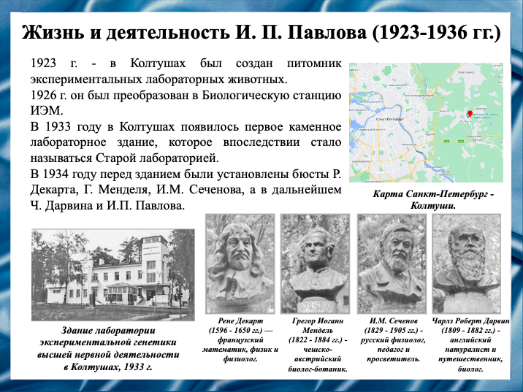Слайд 12
В 1923 году Петроградское губернское земельное управление выделило землю на создание питомника экспериментальных лабораторных животных в селе Колтуши, расположенном рядом с Санкт-Петербургом. Руководителем Физиологического отдела стал И.П. Павлов.
В 1926 году питомник был преобразован в Биологическую станцию ИЭМ, в которой началось активное изучение условных рефлексов у щенков.
В 1933 году в Колтушах появилось первое каменное лабораторное здание, которое впоследствии стало называться Старой лабораторией.
В 1934 году перед зданием были установлены бюсты Р. Декарта, Г. Менделя, И.М. Сеченова, а в дальнейшем Ч. Дарвина и И.П. Павлова.

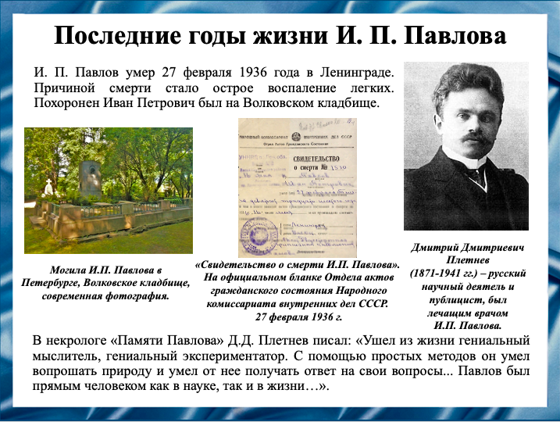
Слайд 13
Почувствовав приближение смерти, И.П. Павлов созвал учеников и стал диктовать им свои ощущения, надеясь, что эти записи помогут в развитии науки.
И.П. Павлов умер 27 февраля 1936 года в Ленинграде из-за острого воспаления легких. Похоронен Иван Петрович был на Волковском кладбище в Санкт-Петербурге.
В некрологе «Памяти Павлова» Д.Д. Плетнев писал: «Ушел из жизни гениальный мыслитель, гениальный экспериментатор. С помощью простых методов он умел вопрошать природу и умел от нее получать ответ на свои вопросы…».

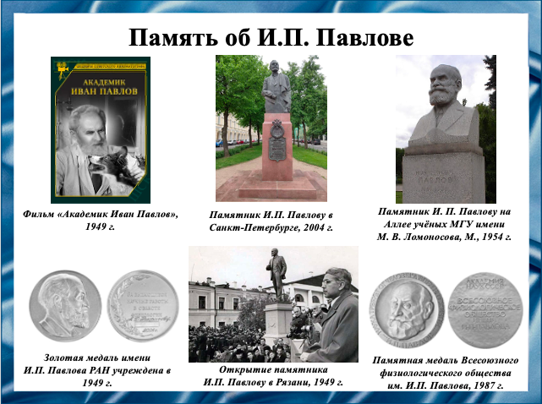
Слайд 14
В 1949 году был поставлен фильм «Академик Иван Павлов».
В честь И.П. Павлова были поставленны памятники в Санкт-Петербурге, в Рязани, в Москве и во многих других городах.
Золотая медаль имени И.П. Павлова была учреждена в 1949 году. Она присуждается за выдающиеся работы в области физиологии.
Памятная медаль Всесоюзного физиологического общества имени И.П. Павлова, изготовленная в 1987 году, является наградой, которая присуждается за многолетнюю и плодотворную работу.

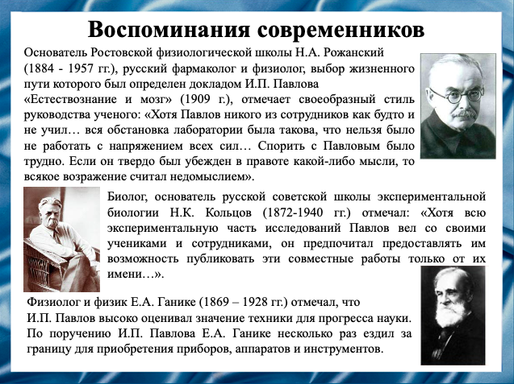
Слайд 15
В воспоминаниях современников отражены разные стороны личности И.П. Павлова: профессор-экзаменатор, учитель, критик, ученый-мыслитель.
Николай Аполлинариевич Рожанский отмечает своеобразный стиль руководства ученого: «Спорить с Павловым было трудно. Если он твердо был убежден в правоте какой-либо мысли, то всякое возражение считал недомыслием».
Николай Константинович Кольцов отмечал: «Хотя всю экспериментальную часть исследований Павлов вел со своими учениками и сотрудниками, он предпочитал предоставлять им возможность публиковать эти совместные работы только от их имени…»
Евгений Александрович Ганике отмечал, что И.П. Павлов высоко оценивал значение техники для прогресса науки.

Слайд 16
Наш доклад основывается на данных источниках и литературе.
- Викентьев И.Л. Павлов Иван Петрович // https://vikent.ru/author/90/
- Иван Петрович Павлов: краткая биография и вклад в науку // https://fb.ru/article/215356/ivan-petrovich-pavlov-kratkaya-biografiya-i-vklad-v-nauku
- Иван Павлов - физиолог, Нобелевский лауреат. Факты долгой, активной, интересной жизни // https://zen.yandex.ru/media/id/5accd5ff1410c3ab8458c772/ivan-pavlov-fiziolog-nobelevskii-laureat-fakty-dolgoi-aktivnoi-interesnoi-jizni-5e176f4443fdc000b1d6988a
- Ноздрачев А.Д., Поляков Е.Л., Вовенко Е.П. Путь И.П. Павлова к первой Нобелевской премии России. СПб., 2014.
- Тодес Д.П., Филиппова Э.Н. «Что есть самое трудное, самое страшное в человеческой жизни?»: Правильность и Случайность в жизни и работе И. П. Павлова // https://cyberleninka.ru/article/n/chto-est-samoe-trudnoe-samoe-strashnoe-v-chelovecheskoy-zhizni-pravilnost-i-sluchaynost-v-zhizni-i-rabote-i-p-pavlova/viewer
Слайд 17
Спасибо за внимание!
Резюме для СМИ
Во второй половине XIX века началось быстрое развитие науки физиологии. Ученые дали подробную характеристику как отдельным органам, так и целым системам организма. Одним из таких людей был Иван Петрович Павлов – создатель учения о высшей нервной деятельности животных и человека. Благодаря исследованиям он подробно изучил раздел физиологии пищеварения, который до сих пор является одним из наиболее разработанных. И.П. Павлов стал первым российским ученым, получившим Нобелевскую премию в 1904 году, которая была присуждена за достижения в области физиологии и медицины. Работы И.П. Павлова до сих пор широко используются в медицине.

